UTILIZAÇÃO DE UM BIODIGESTOR CASEIRO COMO MODELO DIDÁTICO PARA O ENSINO MÉDIO

¹Samanta Bez Batti Silva, ²Filipe Lima, ³André Luiz Campos da Silva
RESUMO

A biodigestão é uma tecnologia com pelo menos 150 anos, esse procedimento pode ser utilizado a partir dos desejos da suinocultura que é uma atividade que polui mananciais, solo, atmosfera. Nesse trabalho o excedente de esterco de porco, foi utilizado no biodigestor como um alternativa para o tratamento desses dejetos, gerando uma fonte de energia renovável e sustentável. Esse processo consiste na fermentação desses resíduos por bactérias na ausência de oxigênio, é um processo natural onde a matéria orgânica é degradada por bactérias. O objetivo principal foi alcançado pois foi possível produzir gás metano a partir de desejos de porcos criados no Instituto Federal Catarinense – Campus Camboriú e utilização do mesmo como combustível para o funcionamento de um motor Stirling, para que possa servir de modelo didático para o ensino das diversas áreas das ciências, Biologia, Física e Química, como também para a Educação Ambiental.

Palavras-chave: Metano, Bactérias Anaeróbicas, Ambiental

INTRODUÇÃO

Em 1806, na Inglaterra, Humphrey Davy identificou um gás rico em carbono e dióxido de carbono, resultante da decomposição de dejetos animais em lugares úmidos. O registro mais antigo da construção de um biodigestor vem de Bombaim na Índia em 1857. Nessa mesma época, pesquisadores como Fisher e Schrader, na Alemanha e Grayon, na França, entre outros, estabeleceram as bases teóricas e experimentais da biodigestão anaeróbia como fonte de energia, o que torna a biodigestão uma tecnologia com pelo menos 150 anos. Entretanto, a matriz energética de origem fóssil vigorou no mundo até a primeira crise do petróleo em 1970, a partir desse momento houve um impulso principalmente na Índia e China que possui 7,1 milhões de biodigestores (GASPAR, 2003).
Mesmo possuindo um dos maiores rebanhos de suínos e aves do mundo, o Brasil não possui mais do que alguns milhares de biodigestores, sendo que a maioria dos biodigestores foi desativada devido à falta de suporte técnico e de tecnologias eficientes (PALHARES, 2008). As causas principais para isso são tanto a falta informação como a carência de mão de obra especializada para orientar o produtor rural quanto a falta de apoio financeiro e de tecnologias mais acessíveis.
A suinocultura é uma atividade potencialmente poluidora de mananciais de águas na propriedade, portanto está sujeita a se tornar uma atividade causadora de degradação ambiental segundo a legislação Ambiental (Lei 9.605 – Lei de Crimes Ambientais) (IBAMA, 2008). O sistema de biodigestores é uma alternativa para o tratamento desses dejetos, gerando uma fonte de energia renovável e sustentável, além de ser uma solução para minimizar a pressão ambiental dessa atividade.
Além da produção de energia e adubo a biodigestão anaeróbica é uma forma de tratamento para resíduos orgânicos, esse processo consiste na fermentação desses resíduos por bactérias existentes no trato intestinal da maioria dos mamíferos, é um processo natural onde a matéria orgânica é degradada por bactérias na ausência de oxigênio.
Como resultado desse processo, é gerado um gás, chamado de biogás, que é composto basicamente de metano e gás carbônico, mas contém gás sulfídrico e outros componentes em quantidades menores. Além disso, a matéria orgânica residual é rica em nitrogênio. O processo de biodigestão, quando realizado de forma controlada, pode fornecer um gás que pode ser utilizado como combustível e os compostos nitrogenados fornecem podem ser usados como adubo, ou seja, como biofertilizante.
A respeito dos biodigestores, esses são grandes tanques cobertos, onde o gás metano gerado pela fermentação dos dejetos de suínos são transformados em gás carbônico. O equipamento permite dirimir o problema ambiental de eliminar consideravelmente o odor que exala dos resíduos animais, diminui a proliferação de vetores, e reduz a emissão de metano principal causador do efeito estufa. Além disso, com o protocolo de Kyoto, a utilização de biodigestores pode gerar créditos de carbono que podem ser comercializados em bolsas de valores (PALHARES, 2008). O mecanismo de tratamento de dejetos resulta ainda na preparação de biofertilizante, para ser aplicado em áreas de plantio, e na geração de biogás, que pode ser utilizado como fonte de energia alternativa. Desta forma demonstrando os seus benefícios para o meio ambiente além da utilização de conceitos ministrados em disciplinas clássicas da grade curricular do ensino médio como por exemplo biologia, química e física. Pois Não basta que os alunos apenas realizem o experimento; é necessário integrar a prática com discussão, análises dos dados obtidos e interpretação dos resultados, fazendo com que o aluno investigue o problema, ultrapassando a concepção da experimentação pela experimentação, ou seja, de utilizar esta estratégia como fio condutor para uma aula mais agradável ou estimulante (SUART e MARCONDES, 2008; 2009). Em virtude disso, a questão é justamente como promover o desenvolvimento sustentável atendendo ao apelo socioambiental, a produção de energia é viável a partir fontes renováveis? Estas questões práticas demandam respostas para que se possa efetivamente transformar promessas futuras em realizações no presente, ou migrar para tecnologias alternativas que possibilitem enfrentar os problemas decorrentes do crescimento econômico.

PROCEDIMENTOS METODOLÓGICOS

MATERIAIS E MÉTODOS
Utilizando os materiais adquiridos no almoxarifado do campus montagem do biodigestor foi efetuada a montagem do mesmo nas salas de aula, onde foram feitos aberturas na bombona de 200 L, para encaixe dos tubos e conexões, a partir desse momento foram realizados as montagem, vedando onde fosse necessário para evitar futuros vazamentos de gás. Logo após terminado a montagem, foi levado o biodigestor para o setor da suinocultora, para primeira alimentação com esterco suíno. A solução, possuía a proporção de 60% esterco e 40% agua, terminando o processo, a tampa foi fechada e vedada, para evitar vazamentos. Após cerca de 40 dias, foi percebido que o biodigestor estaria produzindo gás. O biodigestor foi conectado a um gasômetro, vedado com água, para armazenamento de uma forma que evite perdas do gás. O gás posteriormente será estocado em camarás de pneu de caminhão para facilitar o manuseio e transporte.
A fim de utilizar o gás metano com uma finalidade didática foram criados maquetes com o objetivo de comprovar que além de haver gás ali armazenado, também comprovar a eficácia do gás metano. E a cima de tudo o biodigestor unira os conhecimentos da biologia, química e física, tornando esse projeto multidisciplinar. Para isso utilizaremos um motor tipo Stirling caseiro que proporcionaram o efeito lúdico, desta forma realizando o movimento que demonstre a capacidade de produzir energia devido as transformações de calor em movimento. Basta gerar uma diferença de temperatura significativa entre a câmara quente e a câmara fria para produzir trabalho.

Tabela 1. Material utilizado para a fabricação do biodigestor
1 Bombona de 200 Litros | 4 Flanges de P.V.C
1 Torneira simples de plástico | 3 Joelhos de P.V.C.50mm
1 Cano de 60 mm/1,20 m | 2 Rolos de fita veda rosca
1 Cano de 50mm/30cm | 3 Tubos de silicone para vedação
1 Cano de 25mm/10cm | 2 Baldes plásticos
1 Válvula plástica de 50mm | 90 L de esterco suíno
1 Válvula plástica de 25mm | 60 L de água
4 Luvas de P.V.C | 3 Pás
1 Carrinho de mão | 1 Furadeira com “serra copo”
2 Cerras | 3 Lixas
1 Tubo de cola de P.V.C.

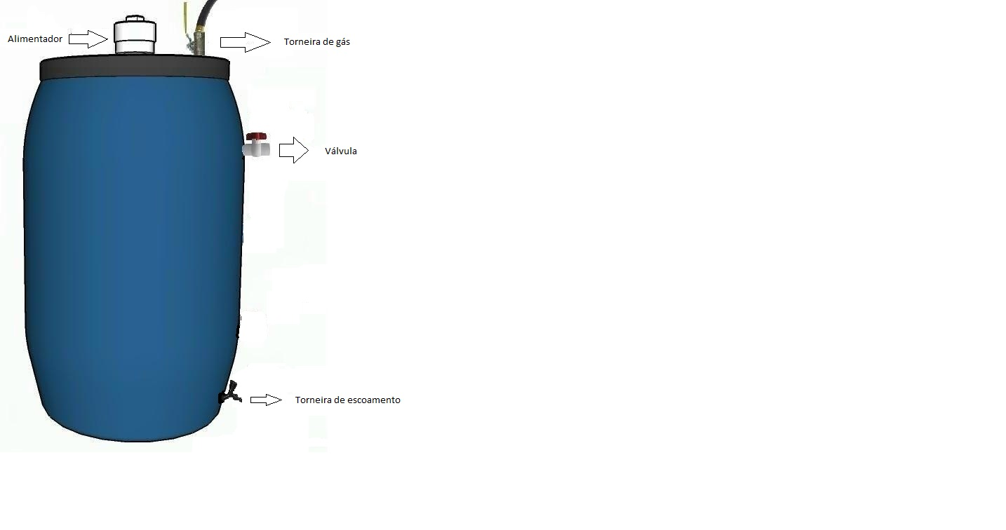
SAÍDA DE GÁS
ALIMENTADOR

SAÍDA DO BIOFERTILIZANTE

TORNEIRA DE ESCOAMENTO

Figura 1. Biodigestor

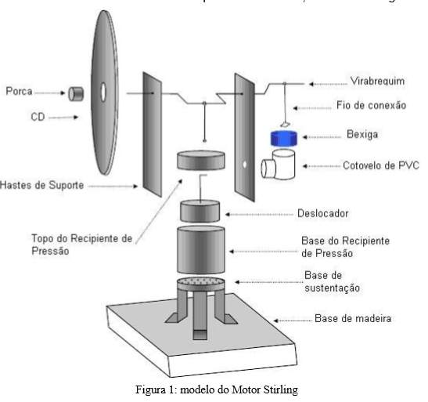
Motor Stirling:
Figura 2. Motor Stirling

Tabela 2. Material utilizado para a fabricação do Motor Stirling
Latas de ferro e alumínio | Tubos de PVC
Cola do tipo resina Epóxy | Bexiga
Cola de silicone para altas temperaturas | Porcas, parafusos e arruelas.
Arames ou fios de cobre | Suporte de metal
Disco de CD ou DVD antigo | Madeira para a base

RESULTADOS E DISCUSSÃO

Foi observado que o biodigestor atende a finalidades educacionais voltando-se para aprendizagem dos conceitos chaves ambientais. O objetivo principal foi alcançado pois conseguiu envolver participantes em atividades científicas reforçando a motivação ao estudo, proporcionando a tomada de decisões para o desenvolvimento sustentável.
Deste modo foi possível construir tanto o biodigestor como o motor Stirling utilizando assim a energia o metano, produto do nosso biodigestor. A biodigestão pode ser dividida em quatro etapas: hidrólise, acidogênese, acetogênese e metanogênese. Na hidrólise, as enzimas produzidas pelas bactérias transformam polímeros, como amido e proteínas, em monômeros, como açúcares e aminoácidos. Na acidogênese, esses monômeros são transformados em ácidos graxos voláteis (AGV), como ácido butírico e ácido propiônico. Na acetogênese, esses ácidos graxos voláteis são transformados em ácido acético, gás carbônico e hidrogênio gasoso. Na metanogênese, o ácido acético é transformado em metano e gás carbônico pelas bactérias metanogênicas acetoclásticas e o gás carbônico e o hidrogênio são combinados, formando metano, pelas bactérias metanogênicas hidrogenotróficas. (WAYNE, 2005).
Como resultado final foi obtido o gás metano através do biodigestor, que a partir desse gás, foi também proposto uma tentativa de reaproveitamento do mesmo, tendo em vista então a montagem de um motor movido ao gás metano, que após tentativa de construção foi provado que o gás ali presente tem capacidade de fazer o motor funcionar.

CONSIDERAÇÕES FINAIS

Os resultados da produção do biodigestor foi muito satisfatório, pois entregou os alunos no processo de construção do conhecimento, tanto na parte prática na montagem e no manuseio quanto na teórica quando necessário relacionar o conhecimento da bibliografia com os fenômenos químicos, físicos e biológicos que levaram a conclusão do trabalho.

REFERÊNCIAS

GASPAR, Rita Maria B. Leme. Utilização de biodigestores em pequenas e médias propriedades rurais, com ênfase na agregação de valor: um estudo de caso na Região de Toledo-Pr. Florianópolis: UFSC, 2003. Disponível em:< http://www.tede.ufsc.br/teses/ PEPS4022.pdf> Acesso: 20 jan. 2009.
Governo Federal, Lei 9.605 – Lei de Crimes Ambientais, Instituto Brasileiro do meio Ambiente, 2008
PALHARES, J.C.P. Biodigestão anaeróbia de dejetos de suínos: aprendendo com o passado para entender o presente e garantir o futuro. 2008. Artigo em Hypertexto. Disponível em: Acesso em: 15/06/2013.
PIGLIGHT. s/d. Disponível em: . Acesso em 19 out. 2008.
SUART, R.C.; MARCONDES, M.E.R. As habilidades cognitivas manifestadas por alunos de ensino médio de química em uma atividade experimental investigativa. Revista Brasileira de Pesquisa em Educação em Ciências, v. 2, 2008.
SUART, R.C.; MARCONDES, M.E.R. A manifestação de habilidades cognitivas em atividades experimentais investigativas no ensino médio de química. Revista Ciências e Cognição, v. 14 (1), p. 50-74, 2009.
WAYNE, J. P.. Application of the adm1 model to advanced anaerobic digestion. Bioresource Technology, v.96, p.1832-1842, 2005.

